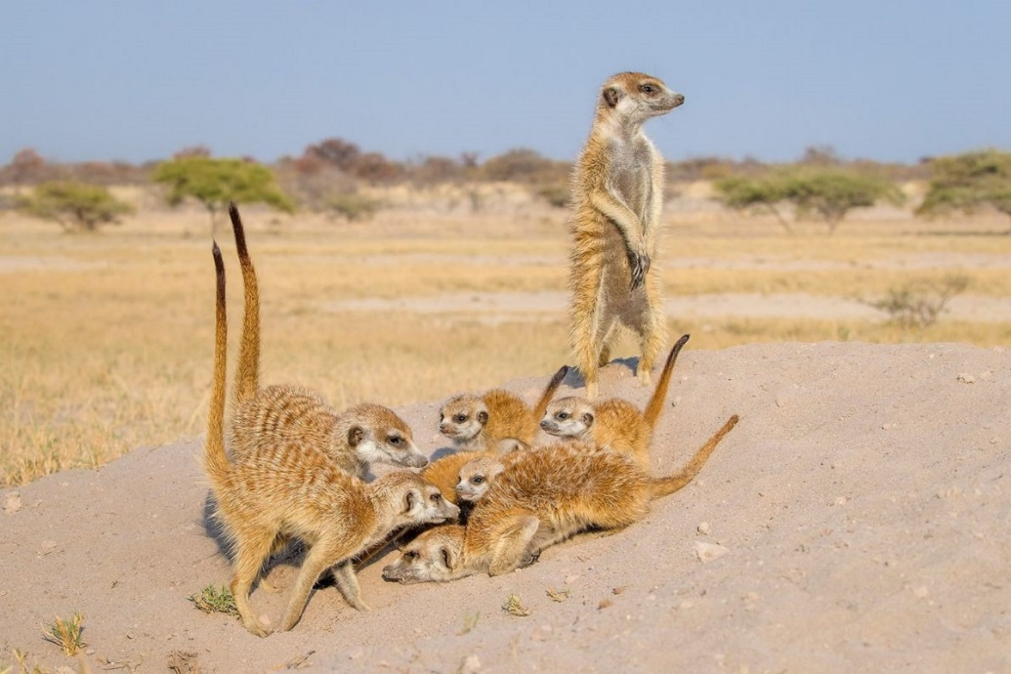
Woestijnen zijn vrij veel voorkomende ecologische gebieden op onze planeet, die zowel in hete (hete woestijnen) als koude (bevrorenwoestijnen) klimaten kunnen voorkomen en worden gekenmerkt door een extreem gebrek aan vocht. Op deze plaatsen is regen zeldzaam of afwezig, dus de grond is dor, droog en hard. Dit verhindert echter niet de aanwezigheid van flora en fauna, dat wil zeggen planten en woestijndieren aangepast aan zulke barre levensomstandigheden.
In dit artikel gaan we je vertellen over de kenmerken en overlevingsmethoden van woestijndieren.

Woestijndieren
In tegenstelling tot wat werd gedacht, zijn woestijndieren niet zeldzaam, hoewel ze niet erg divers zijn, vooral in vergelijking met de grote verscheidenheid aan wezens die andere gebieden bewonen, zoals oerwouden en bossen. Dit komt omdat woestijnvegetatie weinig water heeft om in te gedijen, waardoor ze langzamer groeit en vaak bladloos is; dieren hebben weinig kans om zich te beschermen tegen zon en wind. Wind is een belangrijke bron van erosie.
Woestijndieren maken deel uit van de ongelooflijke fauna van onze planeet, en ze worden net zo beïnvloed door klimaatverandering en vervuiling als elk ander organisme in een andere habitat, aangezien ze zich gedurende miljoenen jaren hebben aangepast aan de omstandigheden van hun huidige leven. In de woestijn zijn, gelukkig voor hen, mensen schaars!

Kameel
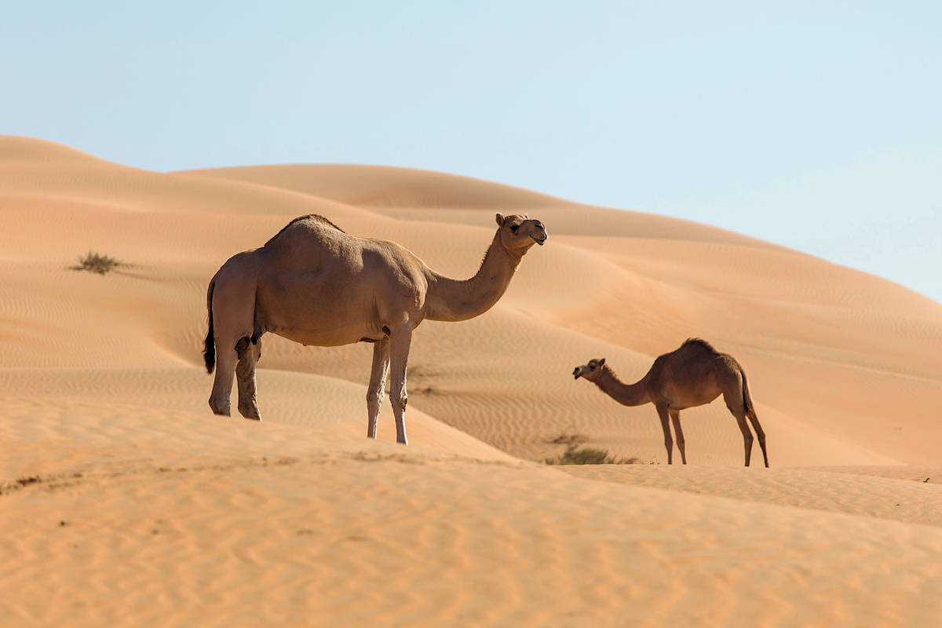
De dromedaris/ kameel is een iconisch dier van de woestijnhabitat. Ze zijn zo aangepast aan de barre levensomstandigheden van deze ruimtes dat ze dat kunnen (ze kunnen ongeveer 180 liter water per keer drinken en dan ca. 10 dagen in leven blijven zonder water te drinken)
Ze hebben een karakteristieke bult in het midden van hun rug (dromedaris) of met twee bulten op hun rug een kameel zijn. De zogenaamde bult is, in tegenstelling tot wat wordt gedacht, geen waterreserve, maar een essentieel vet om de energie van het lichaam op peil te houden. Het is een dier dat lange afstanden kan afleggen en wordt daarom door de bewoners van de Sahara en omgeving als lastdier gebruikt.

Schorpioen
Schorpioenen jagen hun prooi weg door gif te injecteren. Voedselketens in woestijnen zijn nuttelozer dan in andere habitats omdat soorten zeldzaam zijn en roofdieren zelden een tweede kans krijgen. jagers, zoals schorpioenen, zijn geëvolueerd om hun prooi te overrrompelen.

Ratelslang
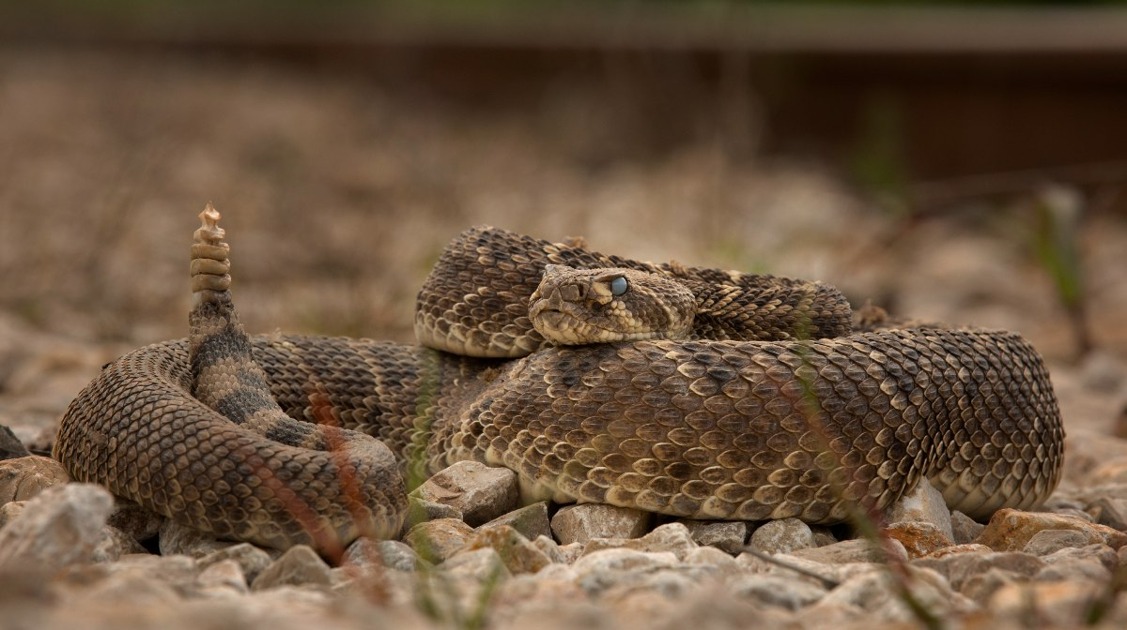
De ratelslang is de gevaarlijkste van alle Noord-Amerikaanse slangen. Vaak te vinden in Amerikaanse woestijnklimaten, hoewel zijn voorkeurshabitat zich aan de kust bevindt en bosrijk is. Deze slang is bekend om het geluid dat hij maakt met zijn staart,.
Onder de juiste omstandigheden kunnen ratelslangen tot 2,5 meter lang worden en tot 4 kilogram wegen. Het krachtige gif van de ratelslang is het gevaarlijkste van alle Noord-Amerikaanse slangen.

Dingo hond
Dingo's zijn een ondersoort van wolven. Deze hondachtige uit het noorden van Australië vormt een reële bedreiging voor kinderen en gedomesticeerde diersoorten Hij nadert dikwijls de stedelijke gebieden op zoek naar voedsel.
Het is een ondersoort van de wolf met een gelige vacht en kenmerken die vergelijkbaar zijn met die van moderne honden. Het grootste deel van hun leven is solitair, maar soms vormen ze groepen waarin voortplanting kan plaatsvinden.

Struisvogel in de sahara
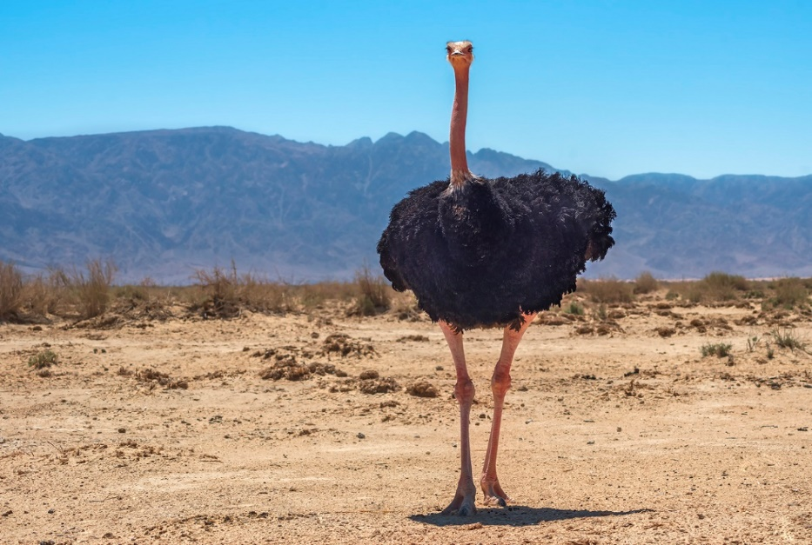
De Sahara-struisvogel/ De roodhalsstruisvogel, is een gewone bewoner van de graslanden en woestijnen van Noord-Afrika. Het is de sterkste van alle struisvogelondersoorten, het best bestand tegen watergebrek en de snelste hardloper.
Hij dankt zijn naam aan de roze kleur van zijn nek en poten, maar de rest van zijn vacht is zwart en zijn vleugelpunten zijn omzoomd met wit. Het is echter een met uitsterven bedreigd dier waarvan nog maar enkele exemplaren over zijn.

Coyote
De coyote, vooral bekend om zijn cartoonachtige uiterlijk, is een vleesetende hondachtige die leeft in de woestijnen van Noord- en Midden-Amerika. Coyotes zijn uitzonderlijk solitaire wezens die ongeveer zes jaar leven, ze hebben een grijze vacht die uitzonderlijk dunne lichamen bedekt en op het eerste gezicht lijken ze ondervoed te zijn. Zijn dieet is echter dat van een alleseter; en hij eet fruit, aas, kleine soorten (zoog) dieren, bladafval en kleine insecten eten.

Kenmerken van woestijndieren
Veel dieren verstoppen zich onder het zand op zoek naar frisheid in de diepte. Gedurende miljoenen jaren van evolutie hebben woestijndieren verschillende fysieke, biochemische of gedragsmatige vermogens ontwikkeld die hen in staat stellen te overleven en zich voort te planten in uitdagende habitats zoals woestijnen. Het voedsel is minder gevarieerd en minder overvloedig dan in andere terrestrische ecosystemen, en het bestaat voornamelijk uit insecten, spinachtigen, reptielen, vogels en enkele over het algemeen kleinere zoogdieren.
Veel van deze dieren zijn nachtdieren. Wanneer de zon ondergaat en de temperatuur aanzienlijk daalt worden zij actief. Overdag verstoppen ze zich tussen de meest overvloedige vegetatie (cactus en struiken) of onder het zand, op zoek naar de koelte van de diepten. Het is ook gebruikelijk dat ze ‘isolatie’ hebben om zichzelf te beschermen tegen de zon en droogte, of om water op te slaan in verschillende organen van het lichaam voor lange periodes zonder water.

